Jalon n°6 :

Bastien LORENZI
Semi YILMAZ

Serveur NFS :
Vous pouvez voir sur cette copie d’écran que nous avons réussis à créer un fichier .txt et que le client ainsi que le serveur peut écrire dedans. (vu côté client).
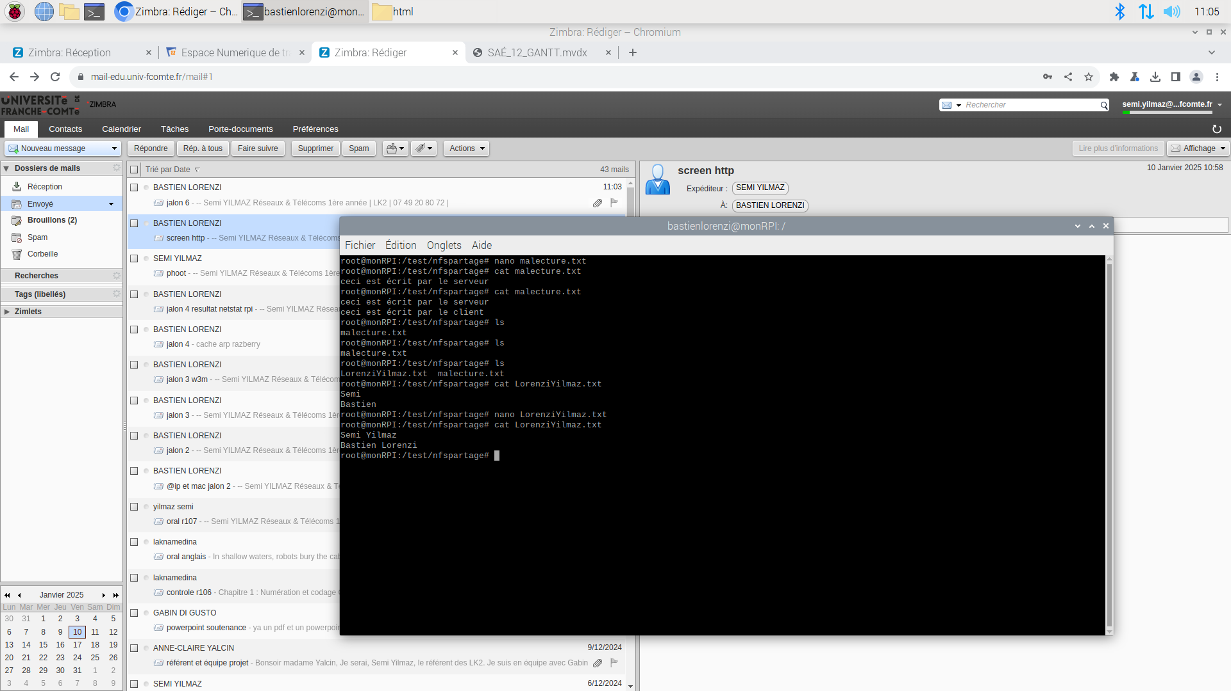

Première écriture + lecture du serveur.

Écriture du client + seconde lecture du serveur (on peut voir que le fichier a été modifié du côté du client puisque le serveur n’a rien écrit.

Nous pouvons également constater que le client peut créer un fichier .txt écrire dedans et que le serveur puisse lui aussi le modifié et le lire.

Vous pouvez voir ci-dessous une copie d’écran de l’arborescence du répertoire mon partage :

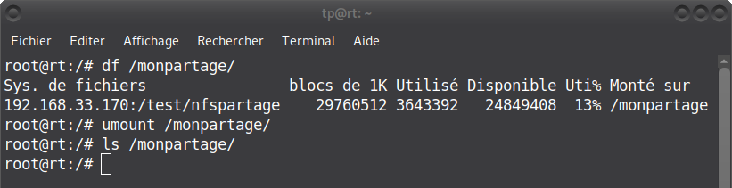

Serveur Samba :

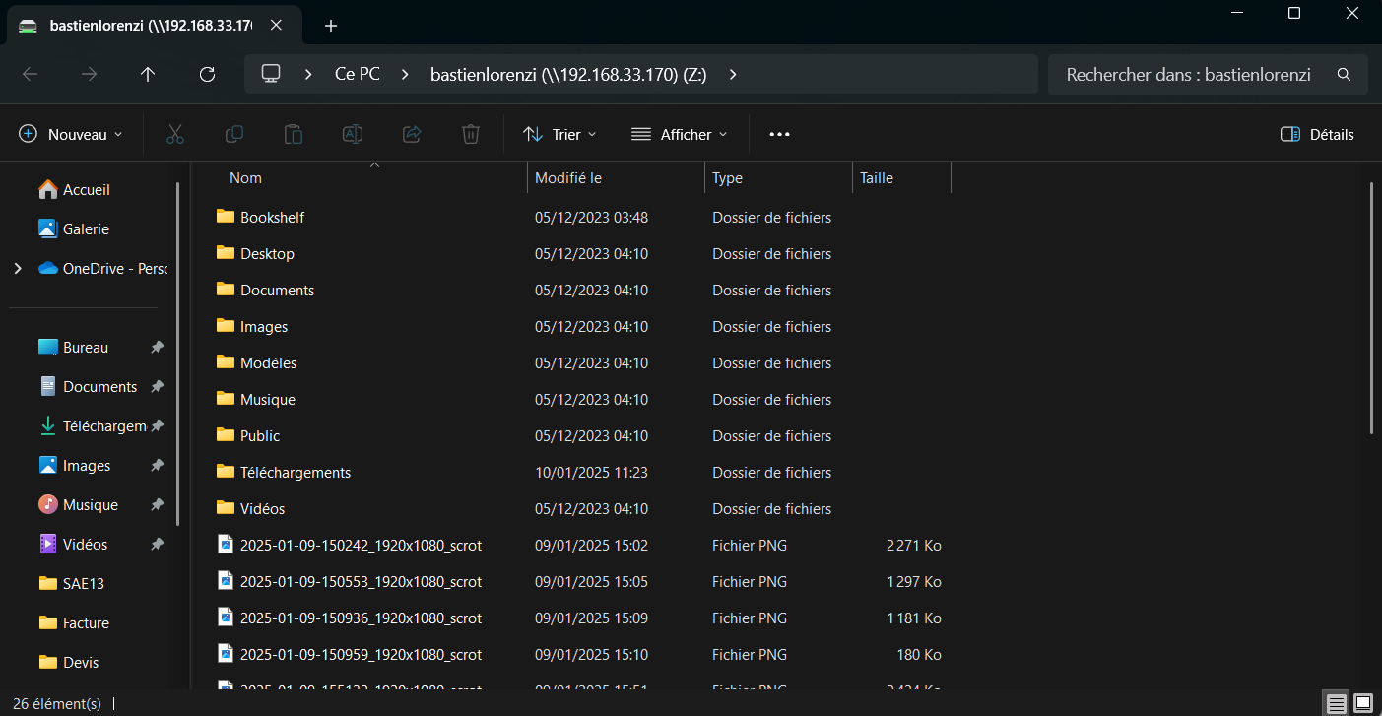
Vous pouvez voir ci-dessus une copie d’écran avec l’explorateur de fichiers côté client de l’arborescence du répertoire partagé

Voici notre agenda hebdomadaire actualisé.

